ГБОУ СОШ № 1376 ДО
ВОСПИТАТЕЛЬ
2-ой младшей группы
Сапленкова Владимировна
ОО» Художественно- эстетического развития»
Интегрированное занятие

ТЕМА: Тестопластика

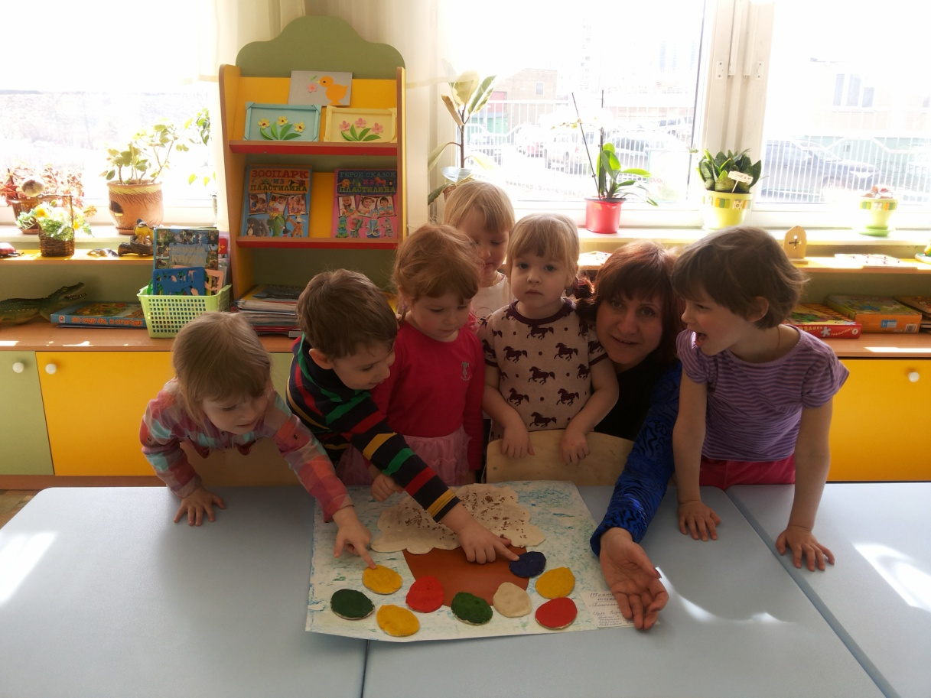
ЦЕЛИ : Познакомить детей с солёным тестом( материалом для лепки)
Развивать у детей тактильные ощущения, воображения, творческие способности.
Закреплять методы лепки.

Занятие проходит в два этапа

- Коллективная работа детей всей группы (создание и украшение « Пасхального кулича» из солёного теста )

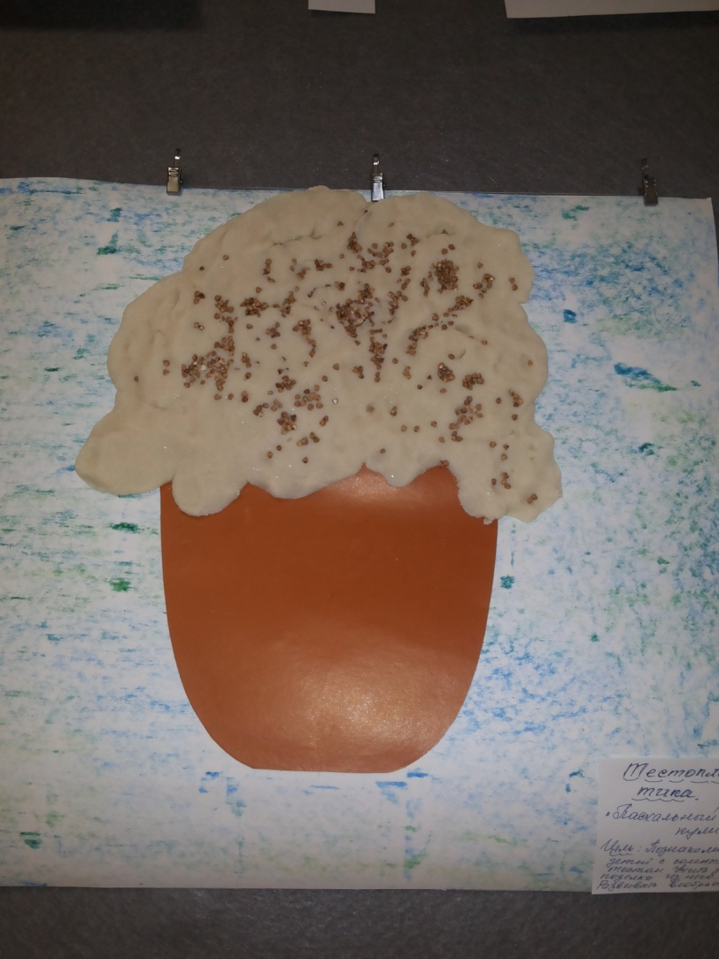

Индивидуальные работы детей.
- Каждый ребёнок по индивидуальному шаблону из солёного теста делает плоскостную фигуру « пасхального яйца», затем раскрашивает их гуашью в различные цвета( красный, зеленый, синий, жёлтый)
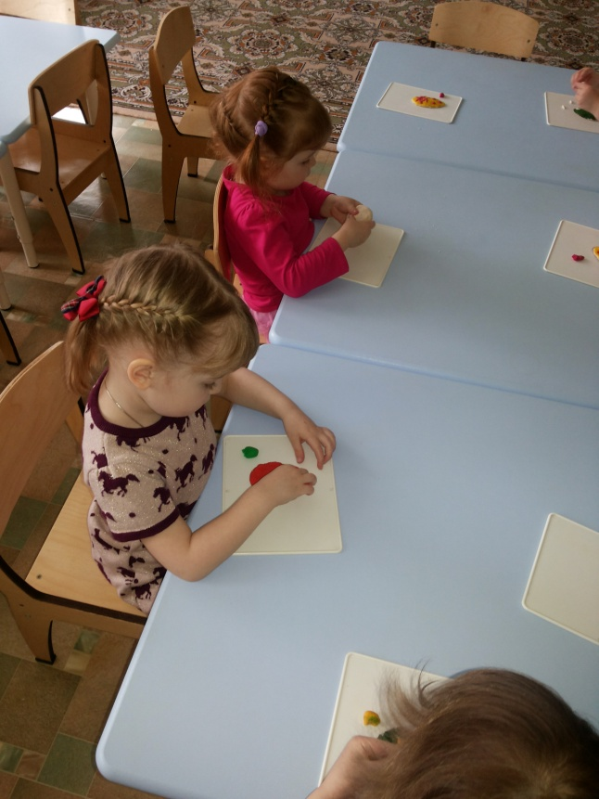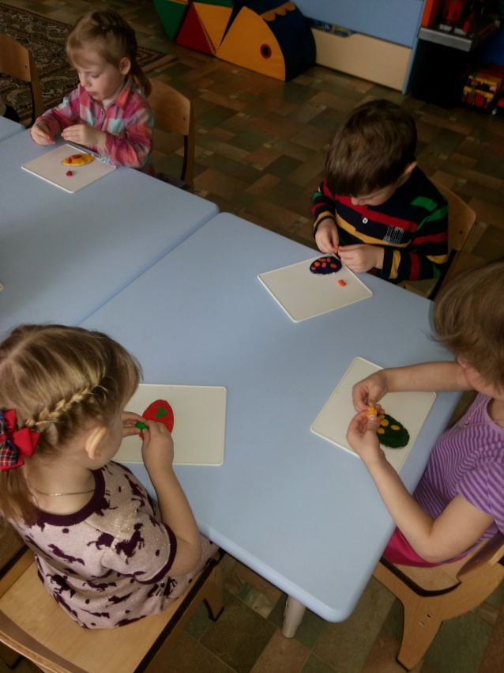
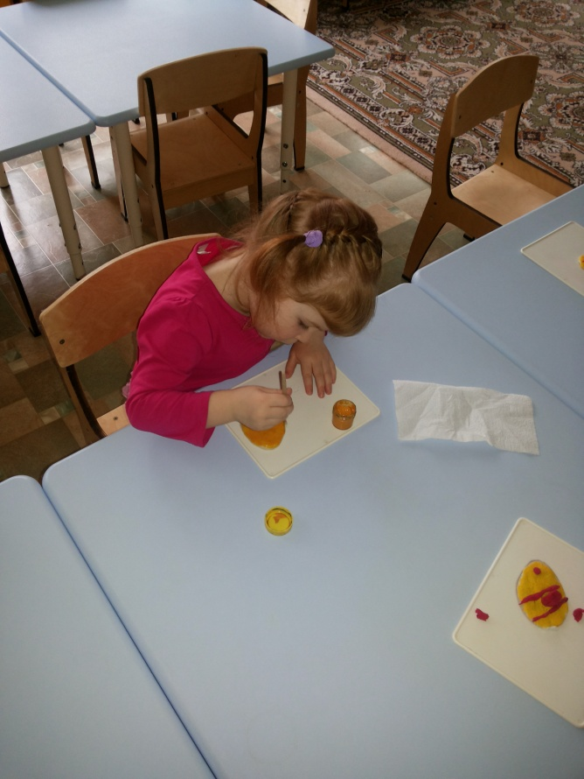

- После того как высохнут детские работы на ватмане создаётся композиция « Пасхальный кулич и пасхальные яйца»
